Nuestro Círculo

Año 8 Nº 366 Semanario de Ajedrez 8 de agosto de 2009

WILLIAM LEWIS
1787-1870
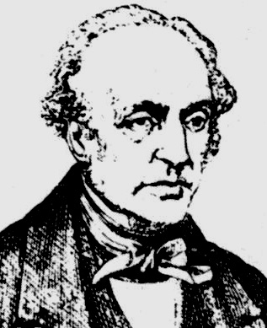
Luego de la muerte de Philidor, el italiano Verdoni -considerado por el gran maestro francés como el jugador más fuerte después de él- ocupó su lugar en Londres durante casi diez años. El ajedrez recibió entonces un gran impulso, y así surgieron asociaciones y nuevos clubes y cafés (1) donde la práctica del juego se intensificó, si bien el acceso a muchos de esos lugares estaba reservado exclusivamente a cierto nivel de la sociedad. Al mismo tiempo, la publicación de las más variadas obras completó ese momento excepcional de la vida ajedrecística londinense.
Uno de los autores más prolíficos de aquel tiempo fue William Lewis, hombre culto, conocedor de varios idiomas, empleado de una empresa comercial y buen jugador (2), que inició su actividad editora publicando la traducción de obras de autores antiguos como Carrera, Greco y Stamma. Pero también sus propias obras fueron muy celebradas: la primera de todas, “Oriental chess...”(1817) contiene 150 problemas y finales; “The chessboard companion” (1838) alcanzó rápidamente nueve ediciones, y “Treatise on the game of chess” (1844) de 531 páginas en dos tomos, son algunas de las doce que publicó a lo largo de treinta años de actividad.
Lewis era un hombre afable y reposado, que nunca perdía la calma, y mucho menos frente al tablero. Tenía especial predilección por los finales compuestos y por el tema del ahogue voluntario, la moda que entonces hacía furor en el ajedrez británico al aceptarse ña regla italiana del empate. Las composiciones de Lewis, generalmente publicadas en sus propias obras, fueron un interesante aporte al nuevo arte de la creación ajedrecística en la primera mitad del siglo XIX.

En 1817 se abolieron de hecho todas las restricciones para la promoción de los peones, y años más tarde Sarrat introdujo la regla italiana donde el ahogado equivalía al empate. A partir de entonces los tratados incluyeron estas reformas y fueron adoptadas en toda Inglaterra, con lo cual el ajedrez cobró un nuevo y vigoroso impulso.

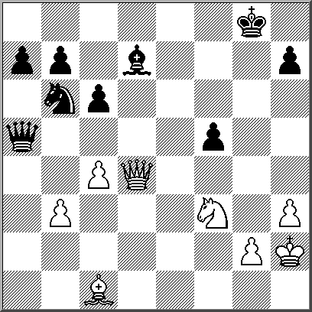
(1) Ya en 1692 John Slaughter había fundado en Londres un café, que más tarde se haría famoso, donde entre otros jugaron al ajedrez lord Sunderland, sir Abraham Jensen, el Dr. Black, el capitán Bertín y Philidor y Stamma, que allí disputaron su encuentro a diez partidas en 1747. Otros cafés muy recordados fueron el “Salopian Coffee House”, el “Tom’s Coffee House”, el “Percy’s” y sobre todo el “Cigar Divan”, donde jugaron muchos de los grandes ajedrecistas de la época.

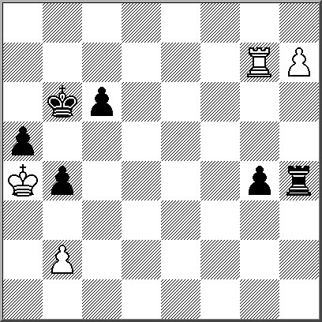
(2) Lewis fue el único que aceptó el arrogante desafío del francés Deschapelles lanzado a todos los ajedrecistas ingleses, dándoles Peón y una jugada de ventaja, y le venció en 1821, en París, por 2:1. Pero la experiencia más curiosa de su vida ajedrecística debió ser su actuación como operador del “autómata” de Von Kempelen, un muñeco mecánico que supuestamente jugaba al ajedrez. Favorecido por su baja estatura, que le permitía ocultarse con relativa comodidad en el mueble que servía de apoyo al tablero, Lewis jugó en forma anónima durante casi un año.

Ver diagramas

339. El Blanco entabla
1. Cd7j! Cxd7 2. Rh8 Axg6 Ahogado

340. Gana el Blanco (solución del autor)
1. Ah6 Rf7 2. Dg7j Re6 3. Dg8j Rd6
Si 3... Re7 4. Ag5j Rd6 5. Df8j y mate en dos. 4. c5j Rxc5 5. b4j Dxb4 6.Af8j y gana.
Pero hay formas más contundentes de ganar: con 3.Af4 se da mate en tres jugadas; y en cuatro, con 3. Cd4 j Rd6 4. Af4 j Rc5 5. De7 j Rxd4 6.De3.

341. El blanco entabla 1.Txg4! Txh7 2. b3 Th1
(Si juega 2... Tc7 entonces 3. Tg6 Tb7 4. Th6 Td7 5. Td6, etc.)
3. Tg1 Th2 4. Tg2 Txg2 Ahogado.

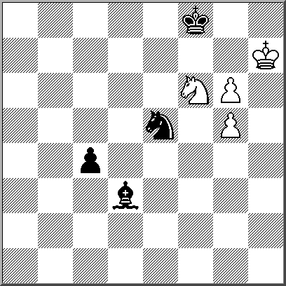
Oriental chess, 1817
339. El Blanco entabla

Chess problems, 1827
340. Gana el Blanco

Chess problems, 1827
341. El Blanco entabla

Extractado de la obra “El Arte del Estudio de Ajedrez” de Zoilo R. Caputto, Tomo 2, páginas 237 y 238.
Ediciones Eseuve 1992
Sebastián Elcano 30, Madrid.

LA FADA RESPONDE

La Federación Argentina de Ajedrez informa que, debido a publicaciones en medios gráficos y digitales registrados últimamente, los Miembros de la Junta Directiva ven la necesidad de poner en conocimiento, al público en general y en particular a todos los ajedrecistas, cuál es la situación actual de la Institución y los logros obtenidos en los últimos años de gestión.

Secretaría de Deportes de la Nación

a) Becas: Con fecha 22/07/2009, se presentó la documentación solicitada, de acuerdo a lo dispuesto por el organismo. Beneficiará a los siguientes deportistas: María Carolina Luján, Claudia Amura, Marisa Zuriel, Stephanie Amed, Diego Flores, Antón Kovalyov, Fernando Peralta, Rubén Felgaer, Pablo Lafuente y Diego Valerga.
En próximos días se hará llegar la de: María Belén Sarquis, María Florencia Fernández y Alan Pichot.

b) Expedientes: A la fecha, la F.A.D.A. no adeuda ninguna rendición de cuentas, encontrándose al día con la presentación de la documentación anual (Memorias, Balance y Actas de Asamblea y Reuniones de Junta Directiva).
c) XX Festival Panamericano de la Juventud: En esta oportunidad, lamentamos informar que la Secretaría no apoyará económicamente este evento internacional, el más importante de América, en el orden promocional. Como consecuencia de ello se hace muy difícil poder ayudar a nuestros jóvenes ajedrecistas. Para aquellos que no lo saben, la organización debe hacerse cargo, entre otros gastos, del alojamiento con comidas para 300 personas, aproximadamente. (El Campeón de cada categoría por país, los campeones de Sudamérica, los campeones de Centroamérica, los campeones de la Zona Norte que integran Estados Unidos y Canadá, más los tres primeros del Panamericano anterior, por categoría, un delegado por país, dirigentes y 50 árbitros) Para tener una idea de lo que significa la falta del apoyo mencionado, basta decir que con el dinero aportado por la Secretaría de Deportes de la Nación, el año pasado para el Panamericano de Carlos Paz, se cubrió los gastos de todos los jugadores oficiales, que fueron alrededor de 250 ajedrecistas.

Cámara de Diputados de la Nación

PROYECTO DE RESOLUCIÓN
La Honorable Cámara de Diputados de la Nación
RESUELVE
Declarar de interés de la Honorable Cámara de Diputados de la Nación “EL FESTIVAL PANAMERICANO DE LA JUVENTUD 2009 DE AJEDREZ” a realizarse desde el 15 al 23 de agosto de 2009 en la Ciudad de Mar del Plata,Argentina

Prof. IVANA M. BIANCHI
Diputada de la Nación
FIDE Federación Internacional de Ajedrez

a) Servicios: Durante el primer semestre del año 2009, , se han efectuado dos transferencias los días 11-03-2009 y 30-06-2009, por un total de u$s 10.500,- (Dólares Diez Mil Quinientos) que fueron asignados a cuota afiliación, torneos y títulos.
b) Cómputo de Torneos: Con respecto a este tema, algunas publicaciones mencionan que nos encontramos fuera de los registros de la FIDE y que nuestros jugadores deben participar en torneos fuera del país, para lograr puntos en el Sistema ELO, situación que no es cierta, por lo que queremos dejar muy claro, para que no haya malos entendidos, cual es la realidad de lo mencionado.

Todos los torneos organizados por la FADA al 1ro. de julio, fueron computados. Las actuaciones de nuestros jugadores que participaron en los mismos y además los que lo hicieron en el exterior, fueron calculadas y actualizado su ELO. Para verificar lo que decimos, ver en:
http://ratings.fide.com/tournament_list.phtml?mder=ev_code&country=ARG&rating_period=2009-07-01
Además informamos que hoy fue elevado el torneo de la Primera Olimpíada de Ajedrez del MERCOSUR y ya figura en FIDE, demostrando que los eventos son elevados sin problemas. Para constatar lo dicho, pueden hacerlo en:
http://ratings.fide.com/tournament_list.phtml?moder=ev_code&rating_period=2009-09-01&country=ARG
c) Listado ELO: En el curso de la presente semana, quedará regularizado el Listado ELO de todos los jugadores argentinos y sus respectivas puntuaciones.

Institucional

a) Arbitraje: La Federación Argentina de Ajedrez realizó Cursos y Capacitación de Árbitros en 13 provincias (Buenos Aires, Capital Federal, Chubut, Córdoba, Entre Ríos, Mendoza, Misiones, Neuquén, Río Negro, Salta, San Luis, Santa Fe, Tierra del Fuego y Tucumán). En total se llevaron a cabo 30 cursos y charlas y durante el 2008, se efectuó un Seminario Internacional FIDE, para árbitros de toda América dictado por el Arbitro Internacional, Santiago García Ramos. Se capacitó a más de 450 candidatos. La Federación Internacional de Ajedrez otorgó 3 títulos de Arbitro Internacional y 8 títulos de Arbitro FIDE, en los últimos 6 años.
Incrementó notablemente su cuerpo arbitral y en la actualidad posee:
35 Árbitros Internacionales
8 Árbitros FIDE
40 Árbitros Nacionales y
104 Árbitros Regionales.
La Federación Argentina de Ajedrez, después de muchos años sin participación en áreas de la F.I.D.E., cuenta en la actualidad, dentro de la Comisión de Árbitros y de la Comisión Técnica, al Árbitro Internacional, Marcelo Mariano Hermida.
b) Jugadores: En los últimos 5 años, la Federación Internacional de Ajedrez (FIDE) aprobó una gran cantidad de Títulos de Grandes Maestros, Maestros Internacionales y Maestros FIDE.
La FADA nunca había tenido 9 Grandes Maestros entre los 10 primeros argentinos del Listado ELO.
Considerando el Ranking ELO de todos los países y haciendo un promedio entre los 100 mejores ajedrecistas de cada uno de ellos, veremos que Argentina se ubica dentro de los 10 primeros del mundo.
c) Títulos: La Argentina cuenta en la actualidad con 17 Grandes Maestros, de los cuales 6 lo lograron en los últimos dos años (Diego Flores, Diego Valerga, Antón Kovalyov, Salvador Alonso, Pablo Lafuente y Damián Lemos). Como puede observarse una nueva legión de G.M. está abriéndose paso, ocupando los primeros puestos en el Ranking ELO, dentro de los argentinos.
Hablando de títulos debemos decir que en América, la Argentina es el país que tiene más jugadores titulados, después de Estados Unidos. Para que tengan una idea, les detallamos los 10 primeros lugares:

1).- Estados Unidos: GM 38 y MI 42
2).- Argentina: GM 17 y MI 49
3).- Cuba: GM 15 y MI 15
4).- Brasil: GM 8 y MI 16
5).- México: GM 4 y MI 18
6).- Canadá: GM 3 y MI 14
7).- Colombia: GM 3 y MI 16
8).- Chile: GM 3 y MI 5
9).- Perú: GM 2 y MI 5
10)- Paraguay: GM 2 y MI 2

d) Balances: Con respecto a este tema, hemos observado que se menciona que en los balances no está reflejada la deuda con la Federación Internacional de Ajedrez (FIDE). Debemos decir que no es cierto, porque siempre se informó, como corresponde, el total de los pagos efectuados y el saldo que se traslada al nuevo período.

Actividad Deportiva

a) Nacional: Se desarrolló anualmente, de acuerdo a los cronogramas de actividades previsto. Semifinales y Finales argentinas promocionales. Semifinales y Finales argentinas superior Absoluta y Femenina.
b) Internacional: Desde la asunción de esta gestión, año 2000, se llevó a cabo una dilatada actividad internacional en distintas ciudades de nuestro país.
Campeonatos Continentales Absolutos años 2003 y 2005 (Buenos Aires)
Campeonato Continental Femenino año 2007 (Potrero de los Funes, San Luis)
Campeonato Zonal 2.5 año 2007 (Potrero de los Funes, San Luis)
Festivales Panamericanos de la Juventud, año 2001 (Guaymallén, Mendoza), año 2002 (Villa Giardino, Córdoba), año 2008 (Villa Carlos Paz, Córdoba) y próximamente, 15 al 22 de agosto (Mar del Plata, Buenos Aires).
Festivales Sudamericanos de la Juventud, año 2005 (Colón, Entre Ríos), año 2006 (Paraná, Entre Ríos) y año 2007 (Federación, Entre Ríos).
Festivales Sudamericanos Juveniles (Sub.20), año 2006 (Potrero de los Funes, San Luis) y año 2007 (Matheu, Escobar, Pcia. de Buenos Aires).
Primera Olimpíada del MERCOSUR, realizada en Mar del Plata, Pcia. de Buenos Aires, del 19 al 27 de junio ppdo.
En este rubro también debemos mencionar los distintos torneos abiertos internacionales, tales como: Copa Ciudad de Berazategui años 2006, 2007 y 2008
ITT e IRT Félix Bernasconi e ITT Corporación Buenos Aires Sur, año 2006 (Buenos Aires). Copa 155 Aniversario Ciudad de Avellaneda, año 2007 y Copa Ciudad de Pergamino 2008.
Como decimos al principio, quisimos acercar la palabra de la Junta Directiva, aclarando versiones que tergiversan los hechos y crean, ante la opinión pública, una idea equivocada de los mismos, que sólo sirven para arribar a conclusiones erróneas.
Hemos querido responder en forma breve y precisa, a todos los temas que se dieron a conocer en el curso de la semana pasada, en medios gráficos y digitales, esperando que las explicaciones hayan servido para clarificar todos los comentarios publicados.

JUNTA DIRECTIVA DE F.A.D.A.

ERRATA

En NC nº 365, partida Sanguineti - Bronstein, agregamos la siguiente Fe de Erratas:

Donde dice:
[Ahora son las blancas las que desaprovechan la oportunidad. Ganaba 29.De1! Af2 30.De8+ Rg7 31.De5+ Rg8 32.Dh2+-]
Debe decir:
Hacía tablas 29.De1! Af2 30.De8+ Rh7! 31.Dxf7+ Rh8, etc.

Agradezco los análisis del amigo Hebert Pérez García. Asimismo, respecto del torneo donde se jugó la partida, he pedido la información al propio Luis Bronstein, a quien agradecemos su respuesta:

“La partida se jugó en un abierto muy fuerte, que tuvo lugar a posteriori de Fortaleza 75: el Abierto Sao Paulo, 75. El resultado fue traumático para mí pues, de ganar, yo obtenía el primer puesto, muy bien premiado. En cambio, perdí y el primer puesto se lo llevaron, compartido, seis o siete jugadores, entre los cuales estaban el propio Raúl Sanguineti, Donoso, Szmetan y quizás Panno, Quinteros. Yo le había ganado a Quinteros en la penúltima ronda un final de torres de mucho valor teórico.

EL AGUAFIESTAS 244

Al cabo de la 5a. partida del match, Fischer acababa de igualar posiciones en 2.5 puntos después de perder la primera partida, perder por no presentarse en la segunda, salvar un empate en la cuarta y lograr dos triunfos de relativa felicidad en las partidas tercera y quinta, el desafiante parecía haber estabilizado su ánimo mientras el campeón comenzaba a sufrir alguna desorientación para elegir sus aperturas frente a un adversario que parecía conocer todas las líneas a fondo pudiendo jugarlas suelta y rápidamente.
La sexta partida resultó de gran interés tanto por los aspectos teóricos de la apertura como por el trabajo de remate desarrollado por el desafiante, como veremos.
.
Fischer,R. J. (2785) - Spassky,B.V (2660) [D59]
6ta. partida - Reykjavik 1972

01.c4 !
Sorprende al traicionar su habitual 01.e4 de las partidas importantes.
1... e6
02.Cf3 d5
1...e5 era más agresivo que 1...e6, pero Spassky no deseaba jugar contra blancas presentando una Siciliana inversa.
03.d4
¡Nueva sorpresa! Nadie recordaba haber visto a Fischer jugar “d4” contra una defensa ortodoxa y, para peor, no se le conocía partida perdida a Spassky con la defensa Ortodoxa. Era bien parecida a una sicológica.
03.... Cf6
04.Cc3 Ae7
05.Ag5 0–0
06.e3 h6
La variante Tartakower fue elegida por Spassky en muchos torneos. Aquí había la razón adicional del caballo blanco ya en Cf3 impidiendo atacar al,peón dama negro con Ae2 y seguido por Cge2.
07.Ah4 b6
08.cxd5 Cxd5
09.Axe7 Dxe7
10.Cxd5 exd5
Ya está el embrión de los peones colgantes.
11.Tc1 Ae6
11...Ab7 podría molestar a sus torres negras.
12.Da4 c5
13.Da3 Tc8
14.Ab5
Sorpresa, pero ya jugada por Furman contra Geller amenazando al caballo futuro defensor de los peones colgados.
14... a6
¡Mucho precio al debilitar el ala dama y desarmonizar sus piezas negras!
15.dxc5 bxc5
Si 15...Txc5 sería muy fuerte 16.0-0 T2T. La simple profundidad de Fischer lo lleva al negro a efectuar movidas artificiales que le dan pie al GM Gligoric “como una reconocida límea parece repentinamente no valer la pena de ser jugada.
16.0–0 Ta7
17.Ae2
Reubicarse el Alfil pero sin alejarlo mientras la dama negra anda merodeando por el flanco Rey. La pérdida de un tiempo le dio al blanco la ventaja de un peón “a” débil y un flanco no desarrollado de las negras.
17... Cd7
18.Cd4 Df8
Los empeoramientos de la posición atraen otros empeoramientos como este par de peones colgantes en un florerito de peones atacables. Veamos lo que podía el talento de Fischer
19.Cxe6 fxe6
20.e4 !
Ataque a toda costa. Ganar el peón seguiría a una cacería de peones lisiados y las otras alternativas no ofrecían grandes esperanzas.
20... d4
21.f4 De7
Las casillas blancas del negro están incurablemente lesionadas.
22.e5 Tb8
23.Ac4 Rh8
24.Dh3 Cf8
25.b3 a5
26.f5 exf5
27.Txf5 Ch7
28.Tcf1 Dd8
29.Dg3 Te7
30.h4 Tbb7
31.e6 Tbc7
32.De5 De8
33.a4 Dd8
34.T1f2
(algunos movimientos para darle la oportunidad de abandonar).
34.... De8
35.T2f3 Dd8
36.Ad3 De8
37.De4
(a obligar a Cf6 quedando el Rey sin defensa después del sacrificio)
37... Cf6
38.Txf6 ! gxf6
39.Txf6 Rg8
40.Ac4 Rh8
41.Df4 1–0
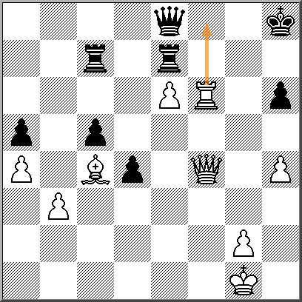

Fischer toma la delantera por primera vez en el match que lidera por 3 1/2 a 2 1/2 de Spassky.

Leo lipiniks

NUESTRO CÍRCULO
Director: Arqto. Roberto Pagura
ropagura@ciudad.com.ar
(54 -11) 4958-5808 Yatay 120 8ºD
1184. Buenos Aires – Argentina

